

**Porfolio análise orientada a objetos**

**Faculdade Anhanguera – Osasco**

**Superior em Análise e desenvolvimento de sistemas**

**Tutor a distância: Luiz Gustavo Cardoso**

**Tutor presencial: Rita**

**Francisco Ismael Silva**

**OSASCO/2025**

**Relatório de Aula Prática**

**Desenvolver um diagrama de classes utilizando os conhecimentos e práticas da UML**

**Problema Proposto:**

**Desenvolva um diagrama de classes para um sistema de locação de veículos, levando em consideração os seguintes**

**Requisitos:**

**A empresa tem muitos automóveis. Cada automóvel tem atributos como número da placa, cor, ano, tipo de**

**Combustível, número de portas, quilometragem, RENAVAM, chassi, valor de locação etc.**

**Cada carro tem um modelo e uma marca, mas um modelo pode relacionar-se a muitos carros e uma marca**

**Pode referir-se a muitos modelos, embora cada modelo só tenha uma marca específica.**

**Um carro pode ser alugado por muitos clientes, em momentos diferentes, e um cliente pode alugar muitos**

**Carros. É preciso saber quais carros estão locados ou não. Sempre que um carro for locado é preciso Armazenar a data e hora de sua locação e, quando for devolvido, a data e hora de devolução.**

Sumário

* **1.** **Introdução** 4
* **2.** **Desenvolvimento** 5
* **3.** **Resultados** 6
* **4.** **Conclusão** 7
* **5.** **Referências** 8

# **Introdução**

Neste relatório, vou apresentar o diagrama de classes que criei para um sistema de locação de veículos. A ideia desse diagrama é organizar as informações e mostrar como as partes do sistema se relacionam. Com isso, fica mais fácil entender como cada elemento funciona dentro do sistema e como eles interagem entre si.

1. **Desenvolvimento**

Para criar esse diagrama, primeiro pensei nas principais entidades envolvidas no aluguel de um carro, como os clientes, os veículos e as locações. Depois, defini quais informações cada uma dessas entidades deveria armazenar e quais ações elas podem realizar. Por fim, estabeleci as conexões entre elas para que o sistema faça sentido.

As principais classes do diagrama são:

Cliente: Guarda informações como nome, CPF, telefone e endereço.

Automóvel: Representa os carros disponíveis para locação, contendo dados como placa, cor, quilometragem e tipo de combustível.

Locação: Registra os aluguéis dos veículos, armazenando a data de retirada e devolução, além do valor cobrado.

Modelo e Marca: Organizam os carros por modelo e marca, tornando o sistema mais estruturado.

Os relacionamentos entre essas classes mostram que:

Um cliente pode alugar vários carros ao longo do tempo.

Cada carro pode ser alugado diversas vezes.

Todo modelo de carro pertence a uma marca específica.

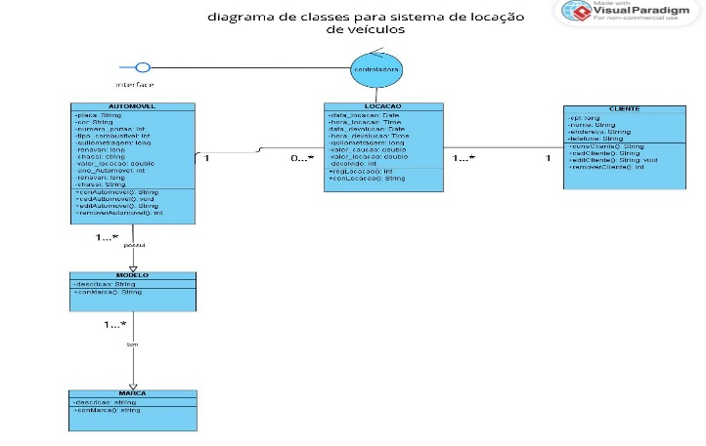

1. **Resultados**

O diagrama de classes ajudou a visualizar melhor o funcionamento do sistema. Com ele, dá para perceber como as informações são organizadas e como cada parte se conecta. Isso facilita a programação do sistema no futuro, pois já temos uma estrutura bem definida.

# **Conclusão**

Criar esse diagrama foi um passo importante para planejar um sistema eficiente de locação de veículos. Ele permite que os dados sejam bem organizados e que o sistema funcione de maneira clara e estruturada. Além disso, ter essa visão antes de programar facilita muito o desenvolvimento do software, evitando erros e retrabalho.

1. **Referências**
2. CFBCursos – UML – Diagramas e Modelagem de Software. **Disponível em:** [**https://www.youtube.com/@cfbcursos**](https://www.youtube.com/@cfbcursos)**.**
3. Boson Treinamentos – Introdução à UML – Diagramas de Classes e Casos de Uso. **Disponível em:** [**https://www.youtube.com/@bosontreinamentos**](https://www.youtube.com/@bosontreinamentos)**.**
4. **V**isual Paradigm – Documentação e Tutoriais sobre UML. **Disponível em:** [**https://www.visual-paradigm.com**](https://www.visual-paradigm.com)**.**
5. DevMedia – O que é UML e para que serve. **Disponível em:** [**https://www.devmedia.com.br/o-que-e-uml/1337**](https://www.devmedia.com.br/o-que-e-uml/1337)**.**